Cie TETROFORT
Présente :
Vite Vite Vite !
Comment raconter 20 contes célèbres en 45 minutes avec 30 poubelles métalliques et du papier froissé.

Spectacle Jeune-public à partir de 3 ans
Pour la salle et l’extérieur
Avec Hélène Arthuis et Pascal Gautelier
Création sonore : Simon Carbonnel (Aune)

www.tetrofort.com

TEASER :
https://www.youtube.com/watch?v=qE0iilwc-1o
et :
https://www.youtube.com/watch?v=nQ-UO-U7OuY

Au Menu :

- La petite fille aux allumettes
- La princesse au petit pois
- Les 3 petits cochons
- La chèvre de monsieur Seguin
- Barbe Bleue
- La belle au bois dormant
- Le vilain petit canard
- La reine des neiges
- La belle et la bête
- Peau d’âne
- Bambi
- Blanche neige
-Aladin
-Hamelin
-Jack et le haricot magique
-Pinocchio
- Petit Chaperon rouge
- La Petite sirène
-Le prince et la grenouille
-Cendrillon

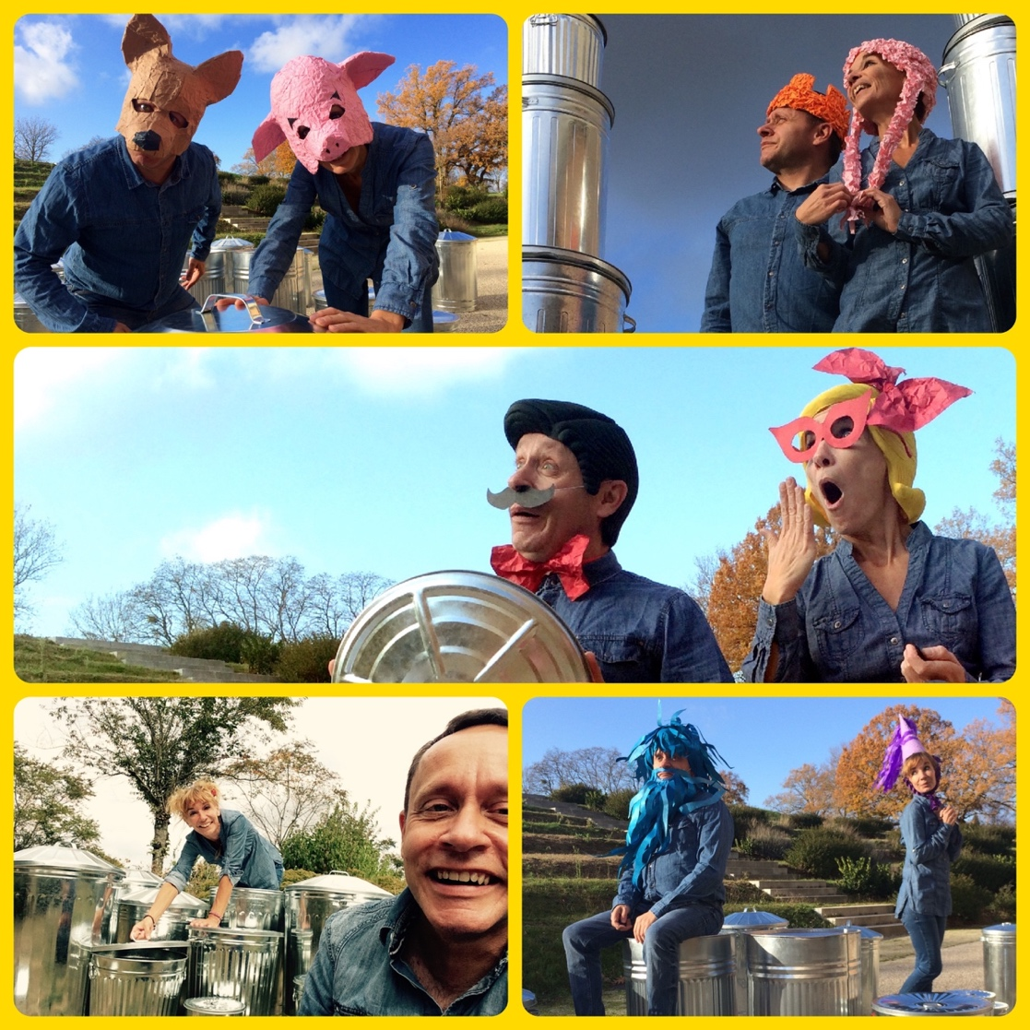

Note d’intention :
Le public est face à un amas de poubelles métalliques.
C’est un décor banal que l’on côtoie chaque jour sans y prêter attention, mais aujourd’hui, attention, tout est possible ! Nos personnages vont devoir jouer leurs versions issues de 20 contes célèbres en 45 minutes.
Ils utilisent du papier froissé pour créer les costumes et les accessoires de 42 personnages.
Nous avons souhaité montrer au jeune-public qu’avec du simple papier, l’imagination peut être sans limite : il est possible d’inventer des histoires et fabriquer des objets sans avoir besoin de posséder des tas de jouets venant de la grande distribution …
Différentes techniques de jeux vont être utilisées : Théâtre masqué, théâtre d’objet,…

La création sonore du spectacle a été imaginé par un compositeur de musique électronique.
Nous proposons aussi ce spectacle avec deux interprètes en langue des signes en direct.

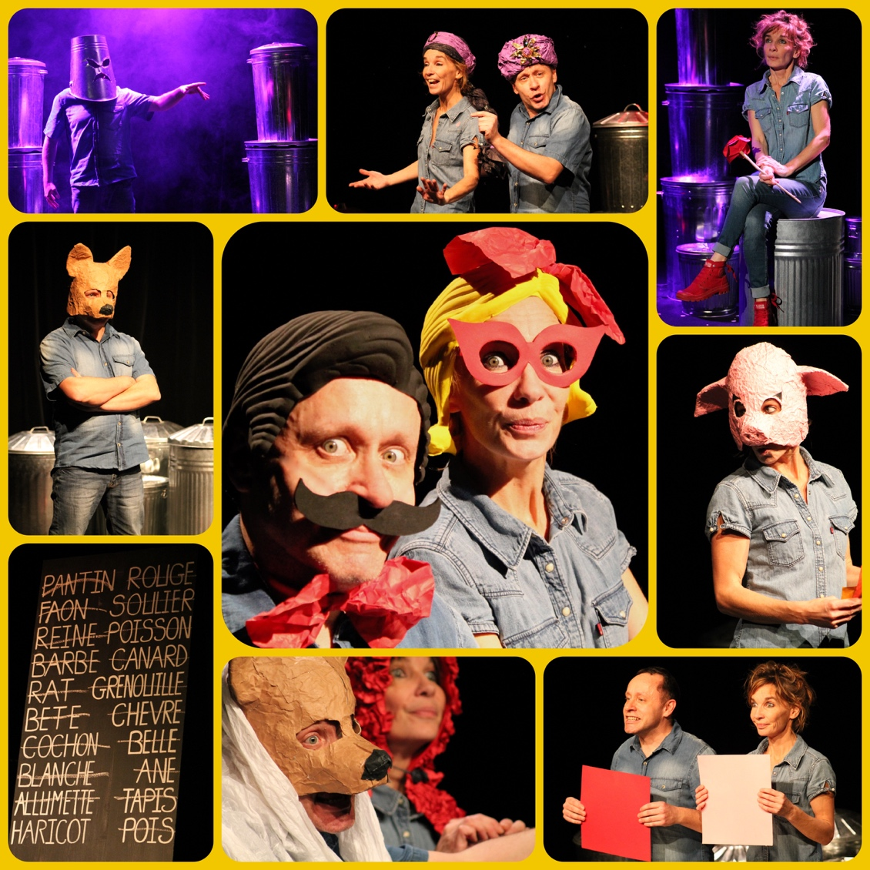

Fiche Technique :

Equipe de 2 personnes
Durée de spectacle : 45 mn (40 minutes pour la version spéciale élèves de maternelle)
Durée montage : 45 min - Durée démontage : 30 min
Durée réinstallation entre 2 séances : minimum 30 minutes
Espace scénique nécessaire : Sol plat : 6 m de largeur sur 5 m de profondeur
Nous jouons « A capella »
Jauge public maxi : 400 personnes.
Disposition du public : En façade (assis au sol puis chaises ou bancs ou gradin)
Matériel mis à disposition par l’organisateur sur les lieux de la représentation : Une arrivée électrique de 220 volts sur scène.
Lumière : plein feu ou quelques effets à prévoir si salle équipé.

SACD : Pascal Gautelier et Hélène Arthuis. Réf SACD : 684722
SACEM : Numéro du programme 30000070271 . Simon Carbonnel

Résidences :

-La Passerelle (Connerré 72), L’Alambik (Le Mans 72), Espace Scélia (Sargé 72), Le Centre Rabelais (Changé 72), Studio d’enregistrement Le Silo (Le Mans 72).

La Compagnie :

Travaillant ensemble, d’abord au sein de l’Utopium Théâtre (de 1992 à 2017) essentiellement dans le domaine des arts de la rue, Pascal Gautelier et Hélène Arthuis ont créé la compagnie Tétrofort en 2008 pour développer des idées artistiques communes.
Ils créent des spectacles jeunes-publics (4 créations à ce jour) ainsi que des spectacles pour la rue et des commandes sur-mesure. Ils se produisent plus de 80 fois par an dans les festivals partout en France.
Ils co-organisent depuis 9 ans un festival jeune-Public « Festi’ Mioches » au Mans.

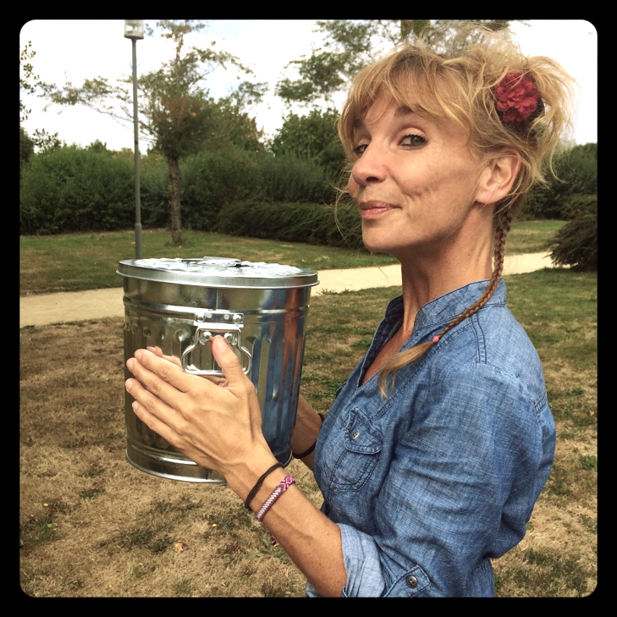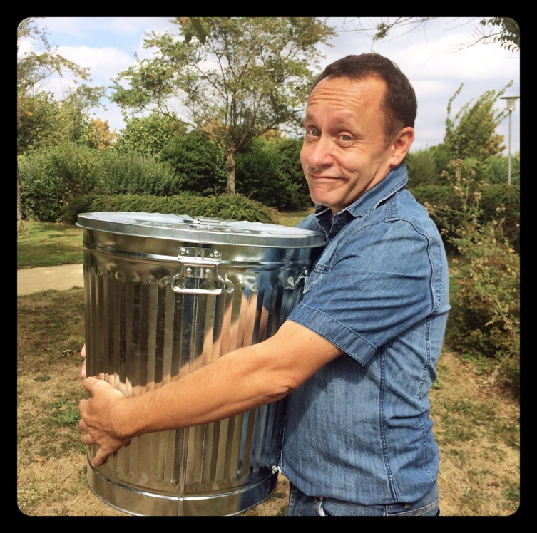
Créations de la compagnie :

-« Les légendes de Takazaki » (jeune public) 2008
-« La Biosphère Love » (randonnée – faux stand) 2010
-« 14 » (déambulation- Joué à Chalon dans la rue en 2011) 2010
-« Les Phénomènes » (jeune public) 2011
-« 15 » (Joué à Chalon dans la rue en 2016) 2014
-« Raoul le Chevalier » (jeune public- Joué à Chalon dans la rue en 2015) 2014
-« Les Lebrun sont au jardin » (Joué à Chalon dans la rue en 2018) 2017
-« Vite Vite Vite » (jeune-public) 2019

www.tetrofort.com
06 80 61 07 76
www.facebook.com/tetrofort

